МАДОУ ЦРР Слободо-Туринский Детский Сад «Солнечный»

Краткосрочный экологический проект
«Огород на окне»

Выполнила: Алипова Алина Александровна,
Воспитатель МАДОУ-ЦРР «Слободо-Туринский
детский сад «Солнечный»

с. Туринская Слобода
Краткосрочный экологический проект «Огород на окне»
Цель проекта:
формирование у детей интереса к опытнической и исследовательской деятельности по выращиванию культурных растений в комнатных условиях, воспитание у детей любви к природе, создание в группе огорода на подоконнике.
Задачи:
• расширение знаний детей о культурных и дикорастущих растениях, об особенностях выращивания культурных растений (перец, фасоль, лук, зелень, цветы, овес и др.);
• формирование умения детей ухаживать за растениями в комнатных условиях;
• формирование практических умений вести наблюдения за ростом растений, обобщение представлений детей о необходимости света, тепла, влаги почвы для роста растений;
• развитие эмоциональной сферы детей;
• развитие чувства ответственности за благополучное состояние растений (полив, рыхление, прополка);
• воспитание стремления заботиться о растениях, нетерпимости к их бессмысленной порче;
• формирование экологической культуры, осознанного и бережного отношения к природе;
• воспитание любви к природе;
• воспитание уважения к труду, бережного отношения к его результатам;
• развитие познавательного интереса и творческих способностей.
Актуальность:
- недостаточный уровень экологических знаний и навыков у детей;
- ведение наблюдений за ростом и развитием растений в осеннее-зимний период, в то время, когда за окном лежит снег;
-необходимость в создании условий для поисково-исследовательской деятельности.
Вид: краткосрочный, познавательный, творческий.
Участники: дети разных групп, воспитатель, родители
Продолжительность: март - апрель

Этапы работы над проектом :
Подготовительный: определение цели и задач проекта, сбор информационного материала, создание условий для организации работы в «огороде на окне», составление плана мероприятий по организации детской деятельности.
Основной (или этап реализации проекта) : проводятся запланированные мероприятия для реализации проекта (беседы, опыты, эксперименты, творческая деятельность, рассматривание иллюстраций, чтение, высадка рассады в огород и на клумбы).
Заключительный: подводятся итоги, организуется фотовыставка, выставка детского творчества, итоговая беседа.
Этапы реализации проекта
Мероприятия Цели Ответственные Сроки
реализации
1 этап – подготовительный
Беседа с родителями «Огород на окне». Обсудить цели и задачи проекта. Сформировать интерес у родителей по созданию условий для реализации проекта. Воспитатель
родители. 1-я неделя
Консультация для родителей «Огород на окне» Просвещать родителей по данной теме. Воспитатель 1-я неделя
Подбор наглядно – дидактических пособий, приобретение необходимых материалов и оборудования, подбор художественной и научной литературы. Создать условия для реализации проекта «Огород на окне». Воспитатель
родители. 1-я, 2-я неделя
Беседа об овощах.
Д/и “Вершки и корешки”, «Фрукты – овощи», «Во саду ли в огороде», «Что, где растёт» Обобщить и расширить знания об овощах. Воспитатель 2-я неделя
2 этап – основной
Рассматривание книг, иллюстраций о растениях. Вызвать интерес к растениям, желание заботиться о них, углублять и расширять знания о видах растений. Воспитатель 2-я неделя
НОД в старшей группе «Посев семян помидоров для выращивания рассады»
НОД в младшей группе «Мои зелёные друзья» Развивать знания об овощных культурах и семенах; формирование трудовых навыков
Формировать практические знания о посадке лука в землю и в воду; формирование трудовых навыков; воспитание любви к растениям, умение работать в коллективе Воспитатель 2-я неделя
Практическая деятельность: посадка различных культур. Вызвать интерес к выращиванию огородной культуры. Воспитатель 3-я неделя
Опыт – наблюдение за ростом растений. Учить детей замечать изменения, которые происходят у прорастающих луковиц, зерен, семян. Воспитатель 3-я - 6-я неделя
Труд в уголке природы. Продолжать учить детей правильно строить суждения и делать выводы о создании благоприятных условий (воды, света, тепла) Воспитатель 3-я - 6-я неделя
Опыт- наблюдение за ростом одного и того же растения в благоприятных и неблагоприятных условиях. Получить необходимые условия для роста растения (свет, вода, тепло). Воспитатель 3-я - 6-я неделя
Практическая деятельность: выращивание рассады. Продолжать формировать навыки посадки и ухода за растениями. Воспитатель, дети 3-я – 6-я неделя
Дидактическая игра «Что, где растёт?». Совершенствовать ассоциативное мышление и фантазию. Воспитатель 3-я – 6-я неделя
Наблюдение за ростом рассады. Продолжать учить детей замечать изменения в росте и развитии растений. Воспитатель 3-я – 6-я неделя
Оформление дневника наблюдений. Зафиксировать наблюдение за растениями. Воспитатель 3-я – 6-я неделя
Труд в природе. Подготовить клумбы для высадки рассады цветов, формировать интерес к результату своего труда. Воспитатель 3-я – 6-я неделя
Беседа «Огород на окне переносится на участок детского сада». Настроить детей на дальнейшую деятельность по пересадке огорода на окне в огород на участке сада. Подготовить грядки огорода для высадки рассады овощей. Воспитатель 6-я неделя
3 этап – заключительный
Фотовыставка «Наш огород на окне» Фотографирование и организация выставки в группе. Воспитатель, родители. 7-я неделя
Выставка детских рисунков «Мы - юные огородники!» Рисование с натуры, зарисовки результатов наблюдений. Дети, родители,
Воспитатель 8-я неделя
Анализ результативности Воспитатель 8-я неделя

Фотоотчёт
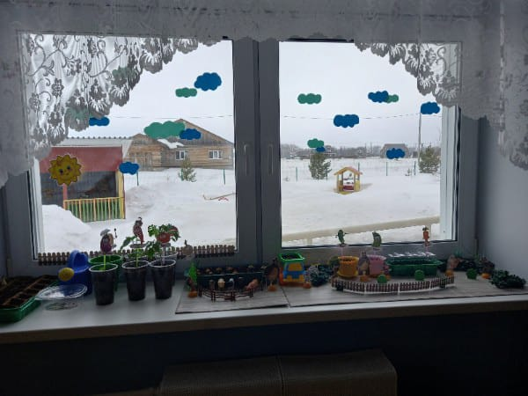
«Огород на подоконнике»
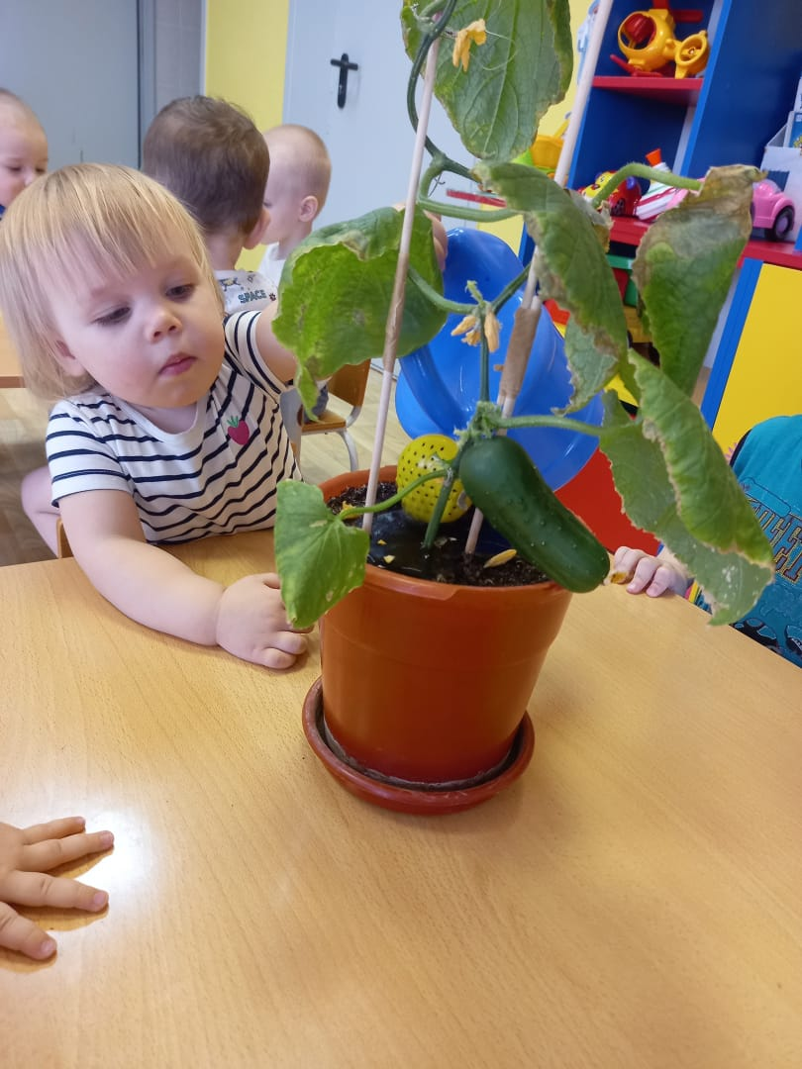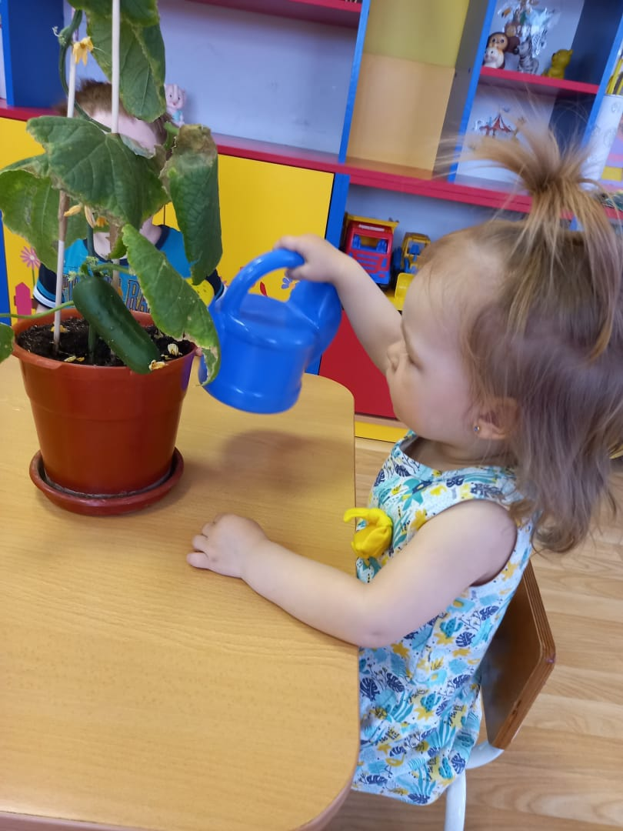

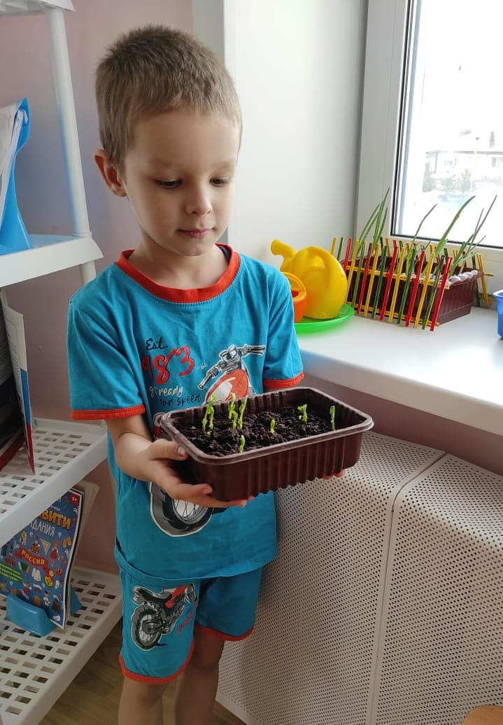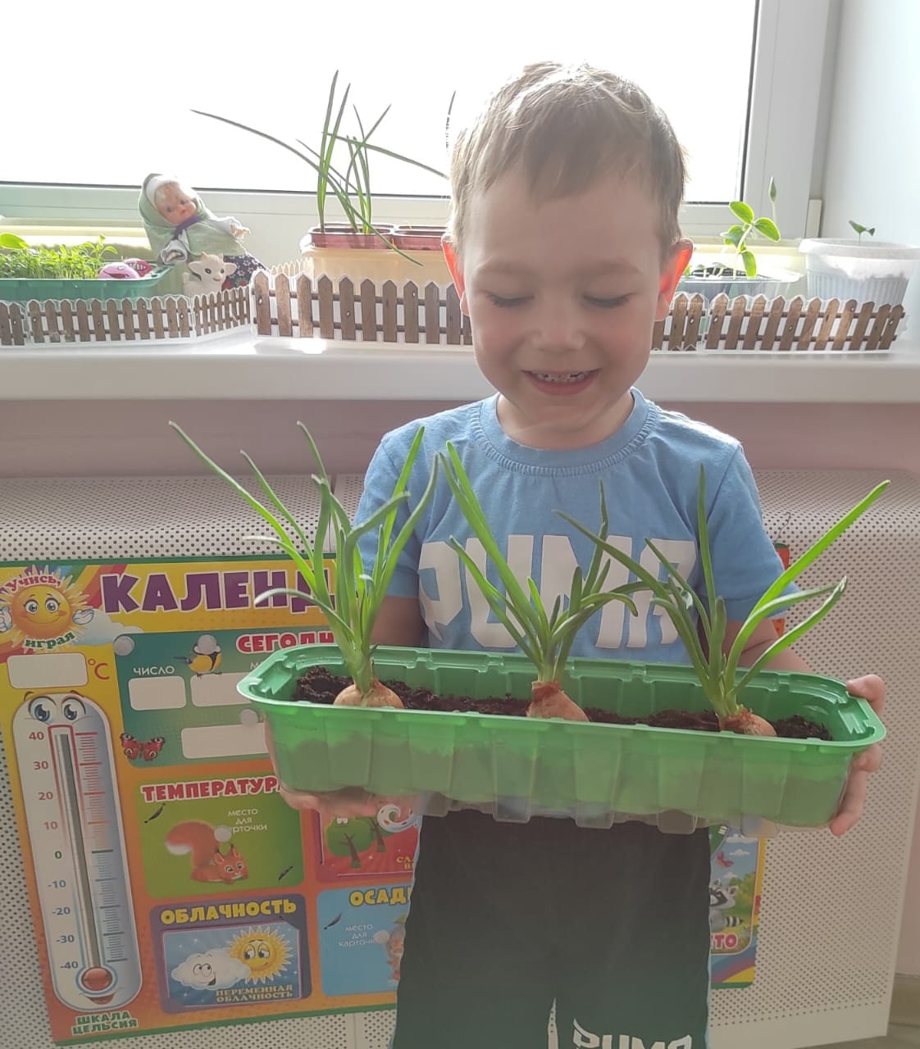
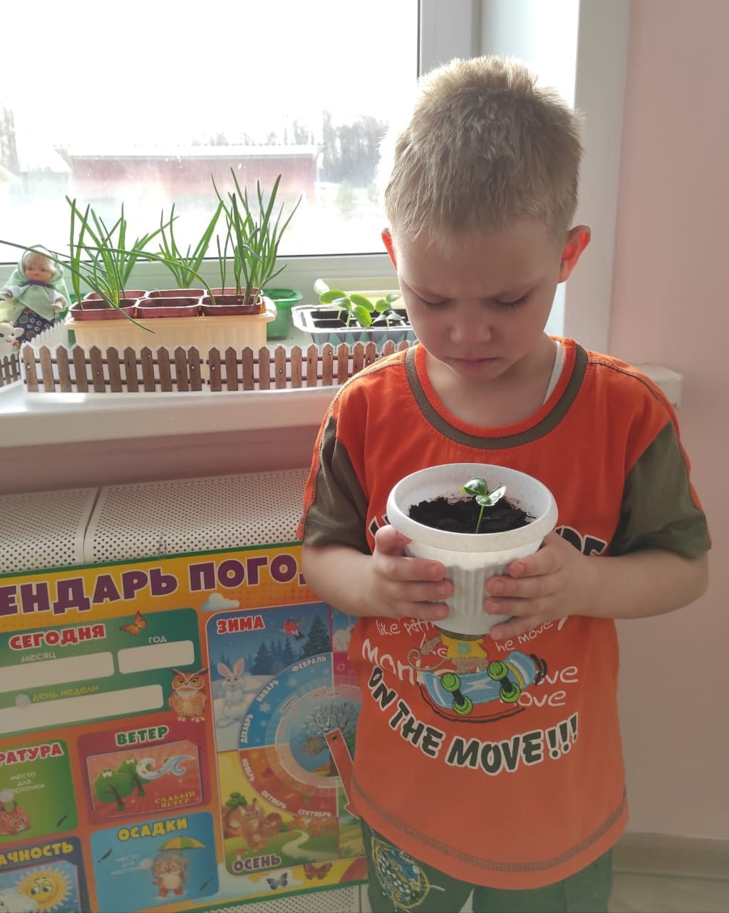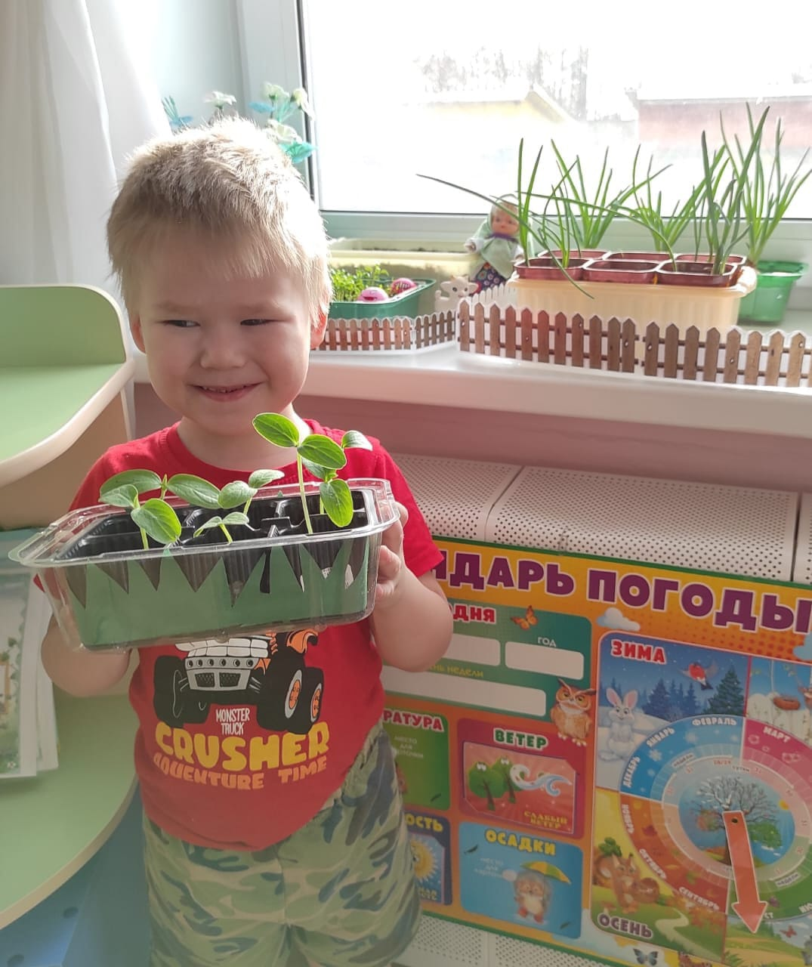
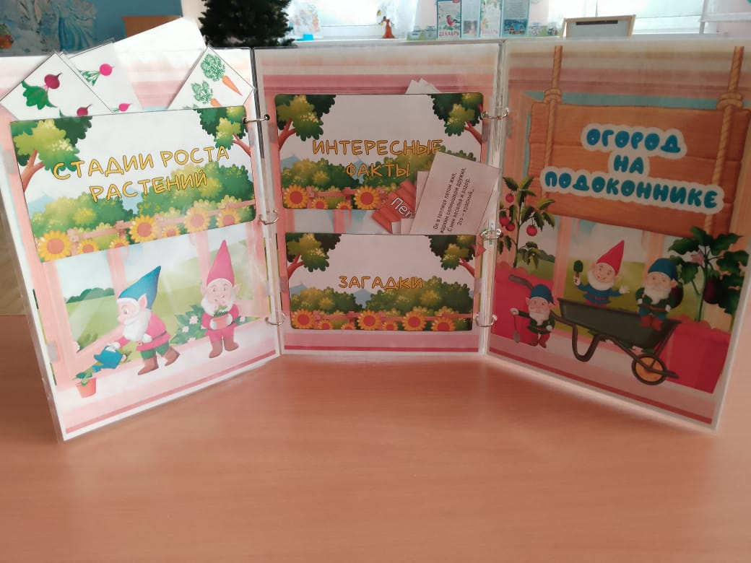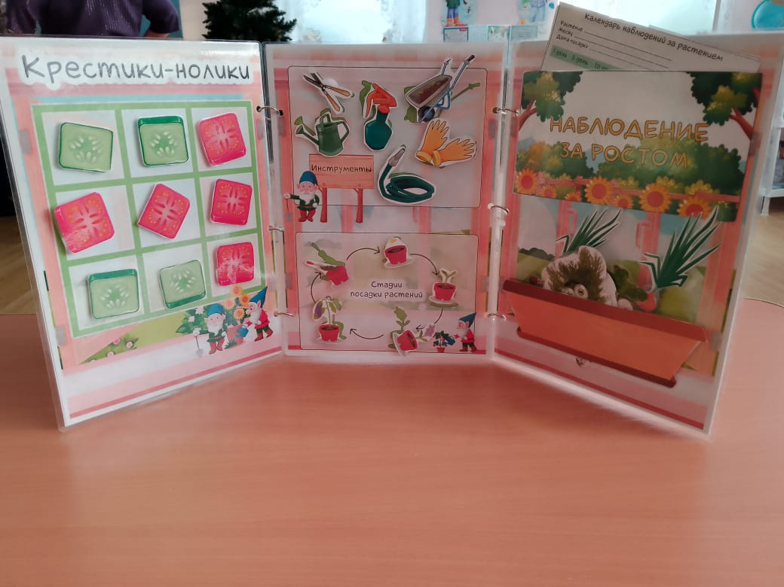
Изготовление «Лэпбук Огород на Подоконнике»

